
รายงานการปฏิบัติราชการประจำเดือนตุลาคม
ประจำปีงบประมาณ พ.ศ. 2568
สถานีตำรวจภูธรสอง

งานจราจร
เดือน ตุลาคม พ.ศ. 2567
อำนวยความสะดวกการจราจรบริเวณทางร่วมทางแยกและเขตชุมชนหนาแน่น
เมื่อวันที่ 2 ต.ค.67 เวลา 16.00 น. ชุดปฏิบัติการจราจรได้มีการรักษาความปลอดภัยและอำนวยความสะดวกจราจรบริเวณหน้าโรงเรียนบ้านป่าแดง อ.สอง จ.แพร่
เมื่อวันที่ 15 ต.ค.67 เวลา 08.00 น. ชุดปฏิบัติการจราจรได้มีการรักษาความปลอดภัยและอำนวยความสะดวกจราจรงานทำบุญตักบาตรถวายพระราชกุศล และพิธีวางพวงมาลา เนื่องในวันนวมินทรมหาราช ณ หอประชุมอำเภอสอง จว.แพร่
เมื่อวันที่ 21 ต.ค.67 เวลา 13.30 น. พ.ต.ท.กังวาล เวียงทอง สวป.สภ.สอง พร้อมด้วยเจ้าหน้าที่ตำรวจจราจร ตั้งจุดตรวจจุดสกัดความเร็ว บริเวณด่านนางฟ้า อ.สอง จ.แพร่
เมื่อวันที่ 28 ต.ค.67 เวลา 16.00 น. ชุดปฏิบัติการจราจรได้มีการรักษาความปลอดภัยและอำนวยความสะดวกจราจรบริเวณหน้าโรงเรียนสองพิทยาคม อ.สอง จ.แพร่

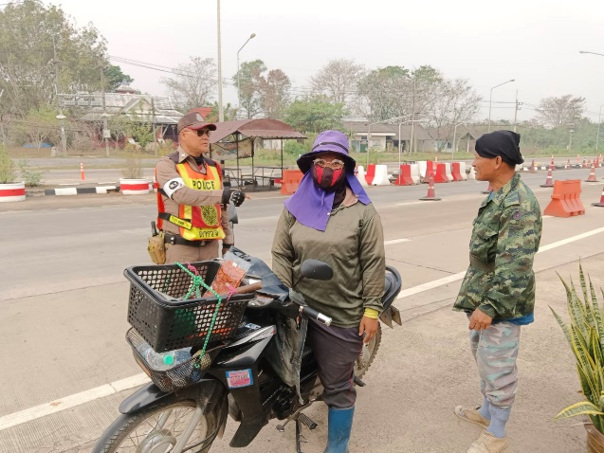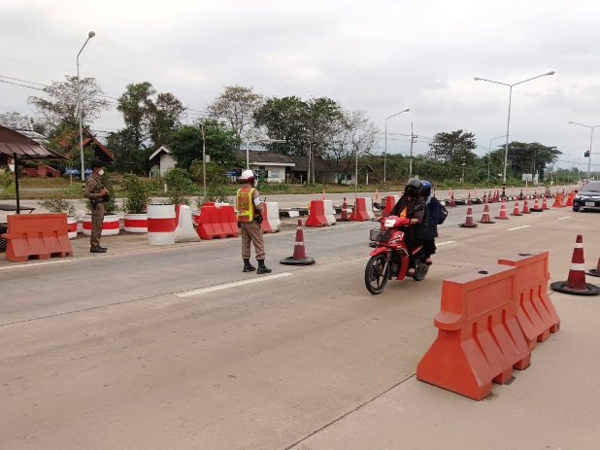

ช่วงวันที่ 1 ต.ค. 67 ถึง 31 ต.ค. 67 เจ้าหน้าที่ตำรวจจราจรได้มีการอำนวยความสะดวกด้านการจราจรและดูแลความปลอดภัยของประชาชน หน้าสถานศึกษาและจุดบริการต่างๆ จำนวน 31 ครั้ง
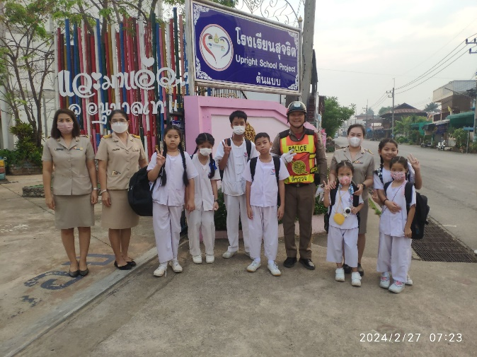

ช่วงวันที่ 1 ต.ค. 67 ถึง 31 ต.ค. 67 เจ้าหน้าที่ตำรวจจราจรได้มีการอำนวยความสะดวกด้านการจราจรและดูแลความปลอดภัยของประชาชนที่ข้ามถนนบริเวณหน้าโรงเรียนและบริเวณหน้าตลาดสด ในช่วงเวลาเร่งด่วน และมีปริมาณรถหนาแน่น จำนวน 31 ครั้ง

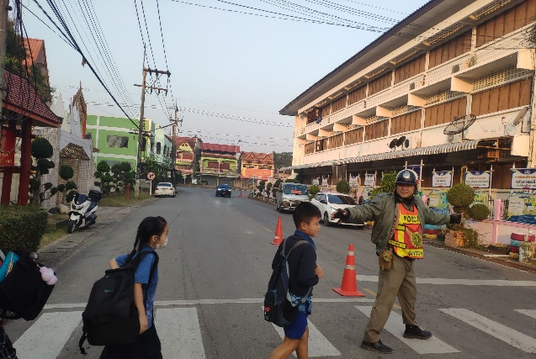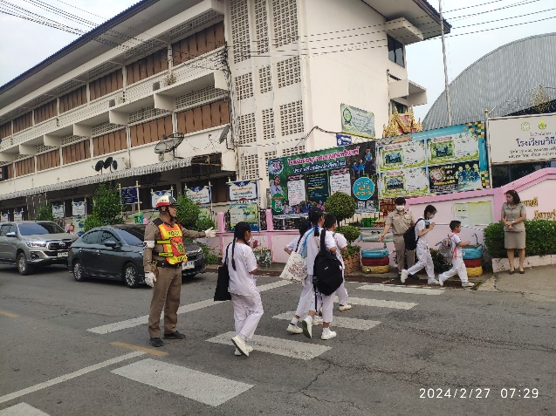

โครงการ “สุภาพบุษจราจร ประชาชนสัญจรปลอดภัย”
เมื่อวันที่ วันที่ 21 ตุลาคม 2567 เวลา 08.15 น. ร.ต.ต.ประดิษฐ์ บทกลอน รอง สว.(ป.) ชุด ปฏิบัติการสายตรวจรถยนต์สถานีตารวจภูธรสอง ได้ให้การช่วยเหลือประชาชนรถยนต์สตาร์ทไม่ติด บริเวณปั๊มนามัน ปตท.สาขาทุ่ง น้าว ต.ทุ่งน้าว อ.สอง จ.แพร่ เจ้าหน้าที่ตารวจได้ทาการช่วยเหลือพ่วงสายชาร์จแบตเตอร์รี่ จนเครื่องยนต์สตาร์ทติดทางานเป็นปกติ สามารถเดินทางได้ต่อไป ตามโครงการ “สุภาพบุษจราจร ประชาชนสัญจรปลอดภัย”
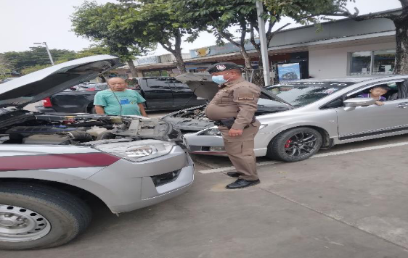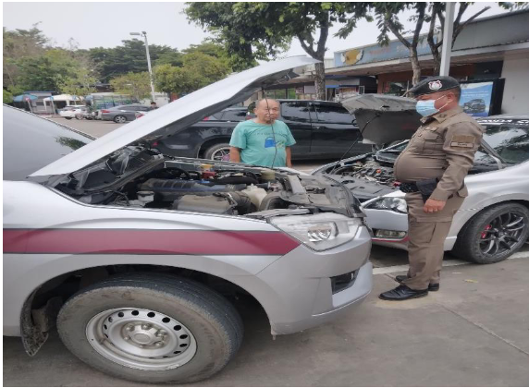

ออกตรวจตามสถานที่สำคัญต่างๆ
ช่วงวันที่ 1 ต.ค. 67 ถึง 31 ต.ค. 67 ปฏิบัติหน้าที่ สายตรวจจราจรออกตรวจ ธนาคาร ,ร้านทอง ร้านสะดวกซื้อและปั้มน้ำมัน
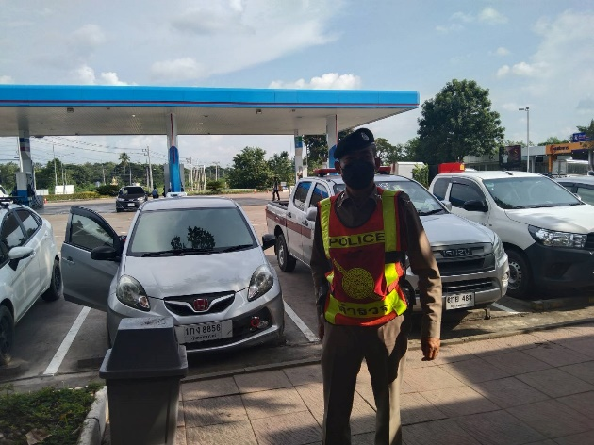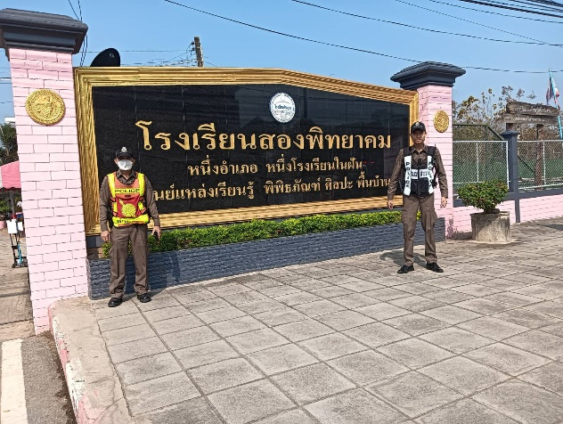

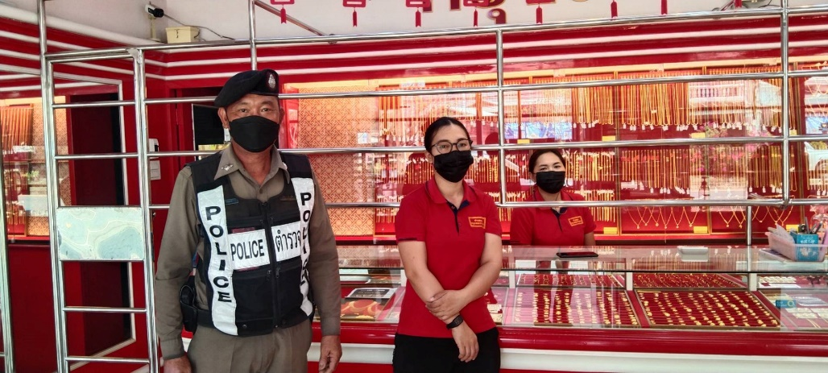

ผลการปฏิบัติการจับกุมคดีจราจร
ช่วงวันที่ 1 ต.ค. 67 ถึง 31 ต.ค. 67
1.ขับรถเร็วเกินกำหนด 0 ราย
2.ขับรถย้อนศร 7 ราย
3.ฝ่าฝืนสัญญาณไฟ 0 ราย
4.ไม่มีใบอนุญาตขับขี่ 40 ราย
5.ไม่คาดเข็มขัดนิรภัย 0 ราย
6.แซงในที่คับขัน 0 ราย
7.เมาสุราขณะขับขี่ 0 ราย
8.ไม่สวมหมวกนิรภัย 30 ราย
9.มอเตอร์ไซค์ไม่ปลอดภัย 31 ราย
10.โทรศัพท์ขณะขับรถ 6 ราย
รวม 114 ราย

